Перечень брошенных, разукомплектованных, бесхозяйных транспортных средств, принудительно перемещенных на площадку временного хранения по адресу: г. Воронеж, пр-т Труда, 107Б
дата перемещения | адрес | марка/модель/гос. номер/цвет | срок обращения за возвратом ТС | фотоматериалы
11.03.2019 | Ул. Кропоткина, 11а | ВАЗ 21093  Х427РЕ36  Синий | 11.06.2019 | 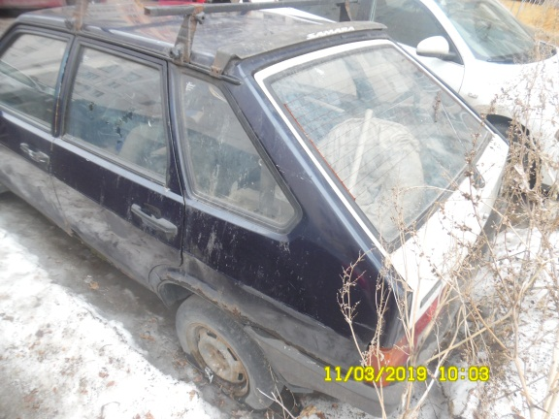 | 